Lunes 1 de febrero de 2021
Vídeos: https://youtu.be/8Zib9ODxoaE
https://youtu.be/7tHj0avj4FM

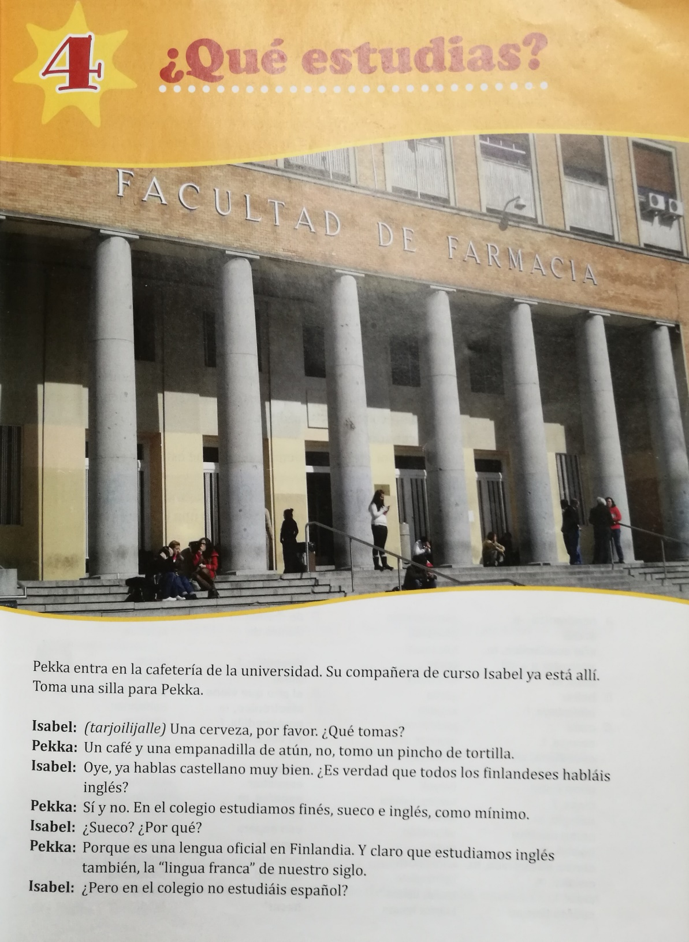
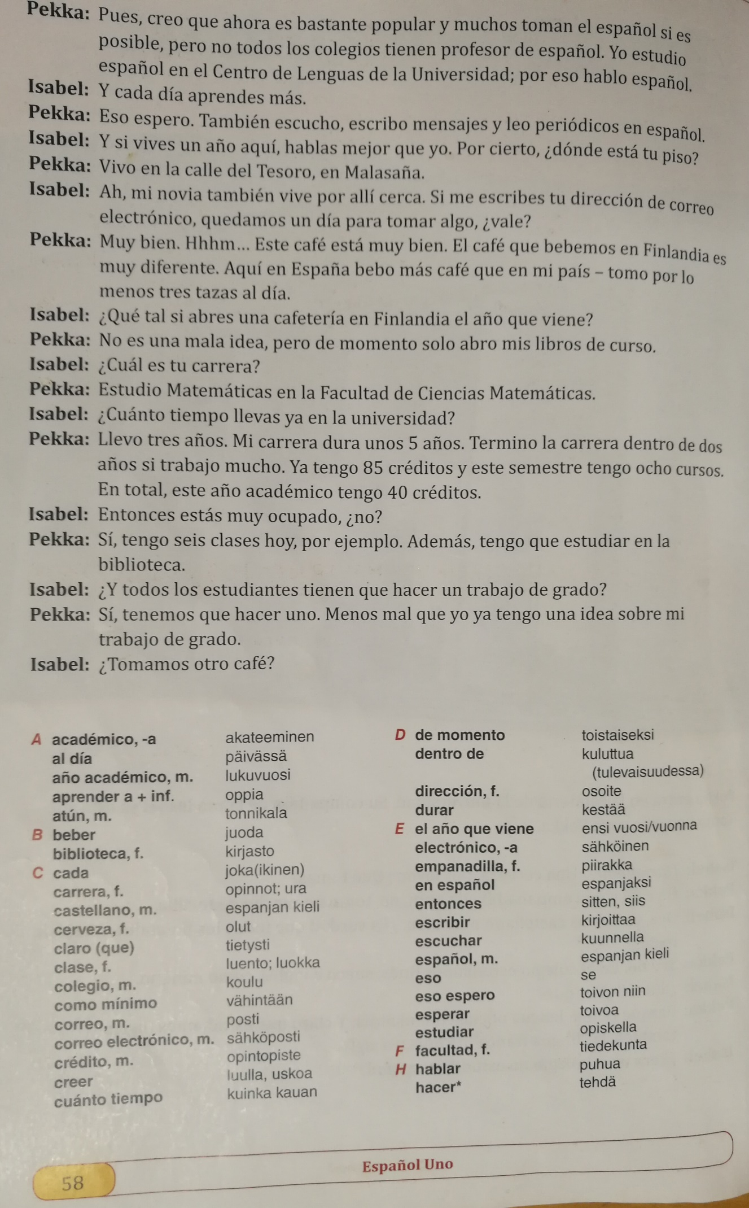
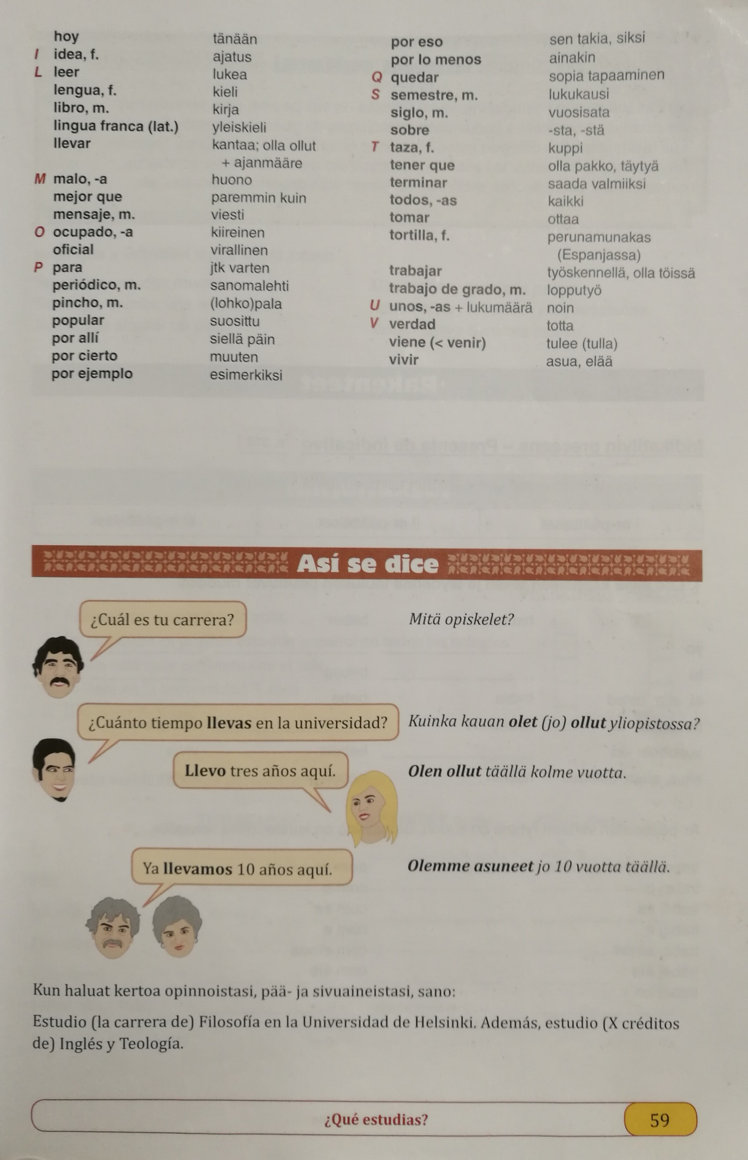
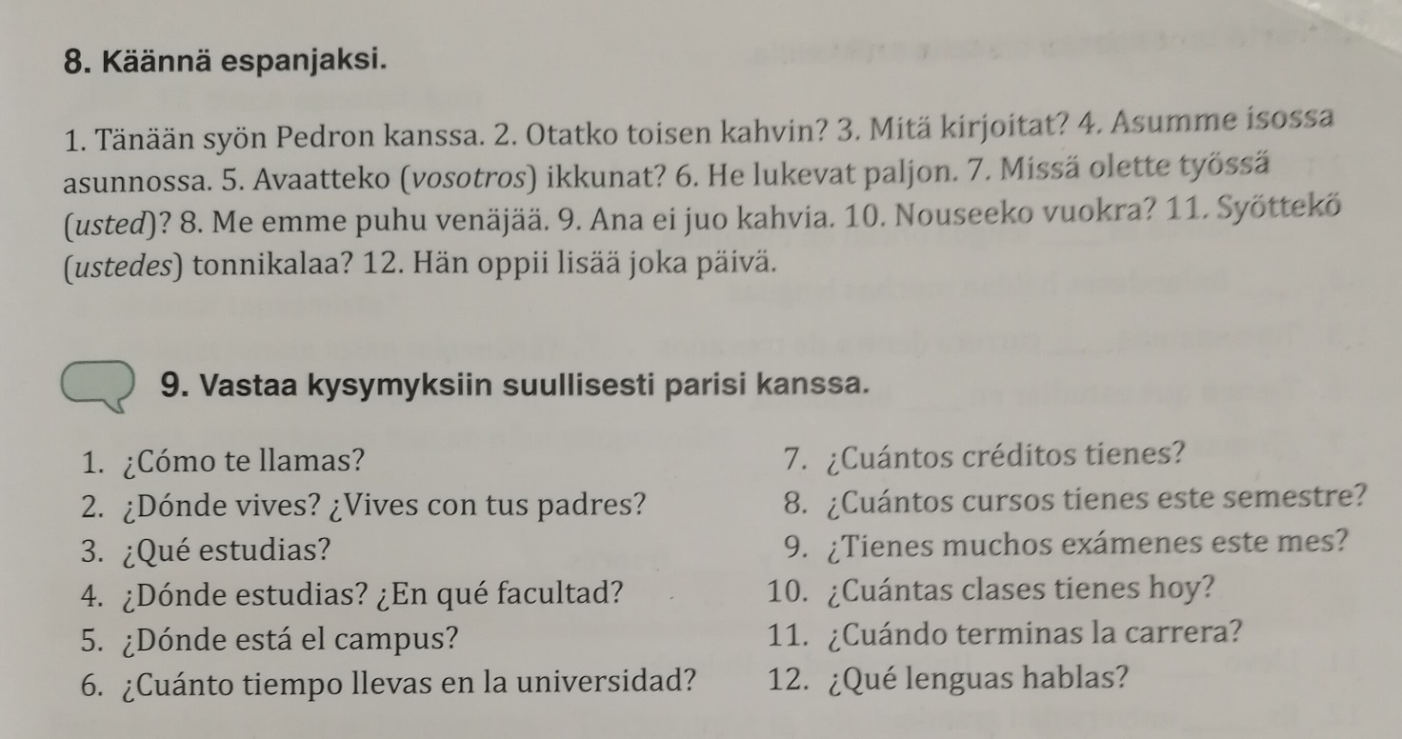

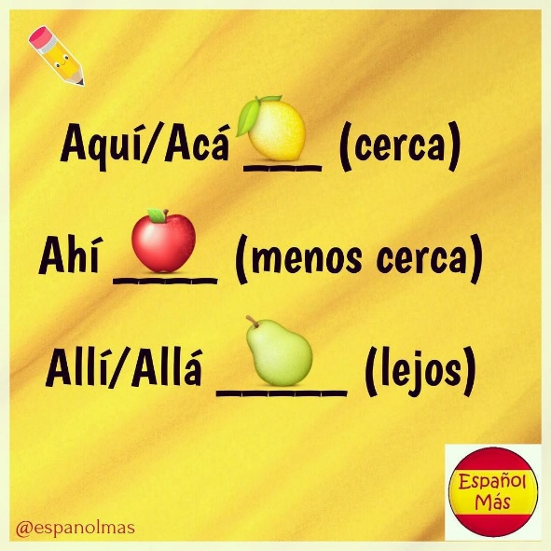

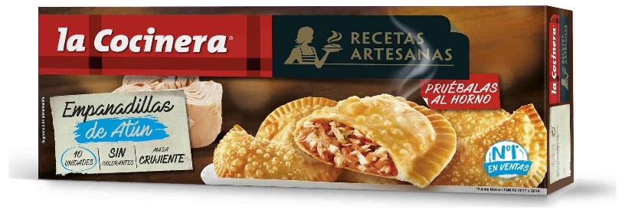

Pincho de tortilla:


https://fi.wikipedia.org/wiki/Tortilla
https://www.mtvuutiset.fi/makuja/reseptit/resepti/tortilla-espanola/5661708#gs.s8c17i

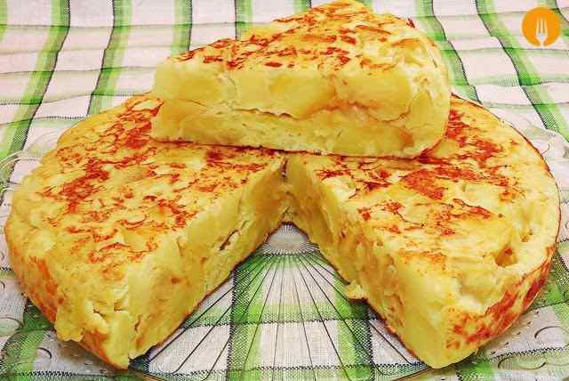 ¡Sí, quiero!



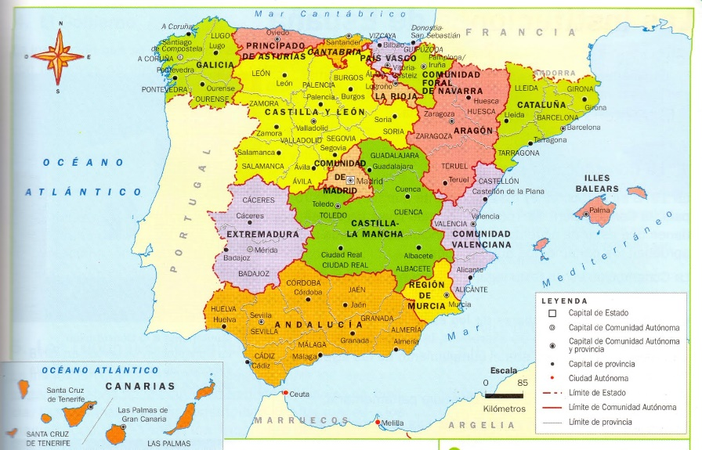
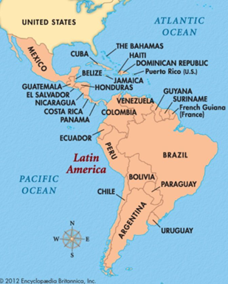
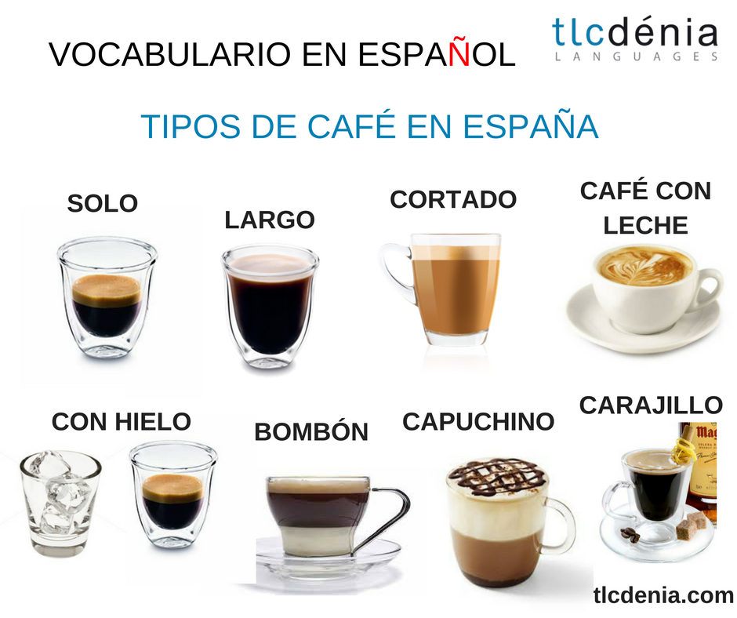

¿Qué es esto?
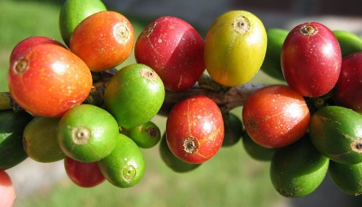
Fuente: Biodiversity International / Flickr

Konsta Jarvinen:
Checkpoint Punto de control
Carlos y Inés Carlos e Inés
Inés y Carlos
Pia es alta e inteligente
Pia es inteligente y alta
Chili con carne
¿Quieres bailar conmigo?
- Sí, quiero bailar contigo
CON
Conmigo
Contigo
Con él – con ella – con nosotros/as – con vosotros/as – con ellos – con ellas
CREER
LEER
Quedamos en casa de Luis
Quedamos en Heidi's Bier Bar
¿Cuál?
¿Cuál es tu apellido?
¿Cuál es tu correo electrónico?
¿Cuál es tu dirección?
¿Cuál es tu número?
LLEVAR
Llevo más de 30 (treinta) años en Finlandia

